Вредные советы: как испортить ребёнку новогодний утренник
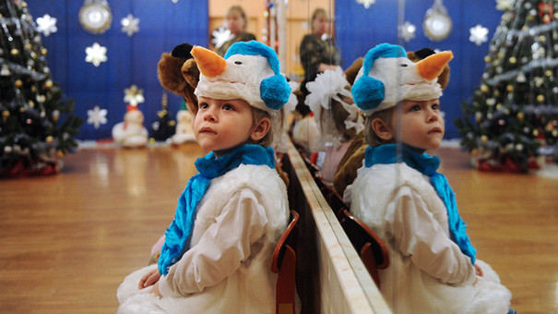
Педагог Светлана Пятницкая с юмором рассказывает о том, как родители могут испортить ребёнку самый долгожданный праздник в году.
Вооружитесь этими советами, и праздник пройдёт для присутствующих незабываемо!
Совет 1: «Готовьте костюм накануне утренника, чтобы ночь напролёт пришивать снежинки и мишуру, а утром обнаружить, что голова ребёнка не пролезает в воротник».
Как правильно
Учтите, что в неподходящий момент колготки рвутся, а короны – спадают. Предусмотрите эти моменты заранее.
Совет 2: «Приведите ребёнка к завтраку, пообещав прийти заранее вместе с костюмом. Для верности застряньте в пробке. Пусть ребёнок понервничает перед началом мероприятия, а воспитатель оборвёт вам телефон. Ожидающие встретят вас овацией».
Как правильно
Принесите костюм заранее, чтобы воспитатель помог ребёнку одеться вместе с остальными детьми в случае форс-мажора.
Совет 3: «Неважно, что в сценарии праздника Снегурочка ищет сапожок, обращаясь к лесным животным. Ваш сын будет в костюме Пажа, ведь за него была выложена приличная сумма, а бабушка расстаралась расшить воротничок бисером. Пусть музыкальный руководитель изменит сценарий: ему что, сложно?»
Как правильно
Сценарий пишется задолго до мероприятия в соответствии с возможностями маленьких артистов и антуража. Не стоит вносить коррективы со стороны.
Совет 4 «Оставьте разучивание стихотворения для Деда Мороза на откуп воспитательнице, а потом вытаращивайте друг на друга глаза, пока зал хором скандирует строчки, которые вы слышите впервые».
Как правильно
Не полагайтесь на память педагога всецело, - у неё много разнонаправленных задач. Держите шпаргалку с текстом при себе.
Совет 5 «Ну и пусть у вашего артиста проблемы с дикцией и произношением — это вовсе не повод отказать себе в удовольствии выучить длинное стихотворение и доказать присутствующим, что вам и не такое под силу!»
Как правильно
Смотрите правде в глаза: если ребёнок испытывает сложности в запоминании или чтении наизусть, не стоит насиловать внушительным объёмом произведения ни его, ни зрителей.
Совет 6: «Ведите максимально подробную съёмку торжества, активно распихивая локтями коллег по цеху и громко комментируя действия чада. Во что бы то ни стало, выкрикивайте свои ц.у.: «Тяни носочек старательнее!», «Помаши папе в камеру!», «Улыбайся!».
Как правильно
Ответьте себе на вопрос честно: сколько раз вы пересмотрите это видео в кругу семьи? Стоит ли таких энергозатрат 5 Гб кадров в стиле «снежинка слева-снежинка справа»?
Совет 7: «После утренника обязательно возмущайтесь, что ваш ребёнок меньше других был задействован в празднике. Успейте занять очередь в толпе желающих открыть педагогу глаза, кто в группе является настоящей звездой».
Как правильно
Каждый родитель видит своего ребёнка в главной роли — это нормальное желание. Не жадничайте, оставьте свет софитов и другим участникам празднества.
Совет 8: «По возвращении домой непременно отчитайте вашего артиста за то, что ещё вчера во время домашней репетиции слова отлетали у него от зубов, а на сцене он растерялся и скомкал окончание песни/ковырял в носу/теребил края одежды – нужное подчеркнуть».
Как правильно
Помните: выход на суд зрителей – настоящее испытание для нервной системы дошкольника. Не стоит усугублять положение едкими замечаниями.

